Erfahrungsbericht Auslandssemester and der Universität Vic (Spanien)
Im Wintersemester 2021/22 absolvierte ich mein Auslandssemester an der Universität Vic in der Nähe von Barcelona. Um ehrlich zu sein, war es nicht meine erste Wahl und ich bin eigentlich nur durch eine Restplatz-Zuteilung an diese Universität gekommen. Rückblickend kann ich aber definitiv sagen, dass wenn ich wieder die Wahl hätte, ich mich genau für diese Universität/Stadt entschieden hätte.

Vorbereitung (Planung, Organisation, Bewerbung bei der Gasthochschule)
Die Vorbereitung lief reibungslos, wir wurden rechtzeitig über alle informiert und die Universität bot durch einen für international Studierende einfachen Informationszugang auf ihrer Website alle wichtigen Informationen an. Die Universität bot außerdem drei Orientierungstage an, bei denen sich die international Studierenden kennen lernen konnten und die wichtigsten Informationen nochmal vorgestellt wurden. Meinen Stundenplan erhielt ich auch in diesen Tagen, die Kurse die ich vorher schon gewählt hatte konnten auch noch kurzfristig geändert wurden, wodurch sich in meinem Fall nochmal ein paar Änderungen ergaben.

Unterkunft
Eine Unterkunft zu finden stellte sich als gar nicht so einfach heraus. Vic ist zwar eine recht kleine Stadt, aber durch die Corona-Pandemie bedingt entschieden sich viele VermieterInnen dafür Wohnungen nicht mehr nur für ein Semester zu vermieten, wodurch es für viele Erasmus Studierende schwieriger war eine Wohnung zu finden. In meinem Fall hatte ich großes Glück durch eine Facebook Gruppe für die Erasmusstudierenden in meinem Semester in Vic, eine Wohnung und Mitbewohnerinnen zu finden. Ich würde unbedingt empfehlen eine Wohnung im Vorfeld zu finden und schon frühzeitig mit der Suche anzufangen. Uns Erasmus
Studierenden hat besonders ein Besitzer einer Bar in Vic geholfen, welcher jedes Jahr den Erasmus-Leuten unter die Arme greift. An dieser Stelle noch ein wichtiger Hinweis: als Studentin würde ich keine Angebote im Internet von Männer annehmen, welche ein Zimmer bei sich vermieten (andere Erasmus Studentinnen hatten damit nämlich sehr schlechte Erfahrungen gemacht). Also lieber nach Wohnungen mit anderen (Erasmus-)Studierenden schauen.

Studium an der Gasthochschule
Ich studiere Grundschullehramt und war somit der der „Facultat d’Educació, Traducció, Esports i Psicologia“. Nicht viele international Studierende waren an dieser Fakultät und somit hatte ich hauptsächlich Unterricht mit Studierenden aus Vic. Aus meinen Erfahrungen kann ich sagen, dass der Unterricht an der Universität auf jeden Fall anders abläuft als an der Universität zu Köln: die Klassen sind kleiner, das Verhältnis zwischen Studierenden und Dozierenden ist somit enger und der Unterricht ist praktischer ausgerichtet. Die international Studierenden haben alle Klassen in Englisch. Dabei muss man sagen, dass grundsätzlich das englisch Niveau an der Universität recht niedrig ist. Somit war es manchmal schwierig in Kontakt mit den Studierenden vor Ort zu kommen. Der Unterricht endete bereits im Dezember und im Januar wurden nur noch die Klausuren geschrieben.

Alltag und Freizeit
Dadurch, dass Vic so eine kleine Stadt ist und es auch nur insgesamt ca. 80 Erasmus Studierende gab, hatte man tatsächlich die Chance mit allen ins Gespräch zu kommen. Wenn man auf dem Weg zur Universität oder einfach in der Stadt unterwegs war, traf man immer bekannte Gesichter. Besonders am Anfang wurde sehr viel gefeiert und viele verschiedenen Aktivitäten in großen Gruppen unternommen. Zur Mitte des Semesters hatte dann eigentlich jeder eine Gruppe gefunden mit der man häufiger zusammen hing. Das gute Wetter und die günstigen Kaffeepreise luden dazu ein viel unterwegs zu sein. Durch die Nähe zu Barcelona (ca. eine Stunde mit dem Zug) verbrachte man auch häufig Tage/Wochenenden dort. Was mich besonders beeindruckt hat an der Stadt Vic war, dass man sowohl Berge, Strände als auch Wälder oder große Städte in direkte Nähe hatte, wodurch ich viele Wochenenden in anderen Orten verbrachte. An viele Orte (vor allem zur Meer oder in die Berge) war es allerdings schwierig mit den öffentlichen Verkehrsmitteln zu kommen. Daher würde ich jeder/jedem die/der die Möglichkeit hat mit dem Auto nach Vic zu fahren empfehlen es zu tun oder sich andere Leute mit einem Auto zu suchen.
Zu Vic sei noch gesagt, dass es zu Katalonien gehört. Das heißt die vorherrschende Sprache ist nicht spanisch sondern katalanisch. Und hierbei handelt es sich nicht nur um einen Dialekt sondern um eine eigenständige Sprache, auf die die EinwohnerInnen von Vic auch sehr stolz sind. An der Universität und im Austausch mit den anderen Erasmus Studierenden kommt man zwar gut mit englisch weiter, allerdings in Geschäften oder Restaurants nicht. Hier hilft spanisch und im besten Fall natürlich katalanisch. Aber keine Sorge, die Leute können alle spanisch Sprechen und wenn man mit ihnen auf Spanisch spricht antworten sie auch auf Spanisch. Grundsätzlich würde ich aber definitiv empfehlen spanisch Sprachkenntnisse mitzubringen, da man sonst teilweise auf die Hilfe von deren angewiesen ist. Die Universität bietet aber auch sowohl spanisch als auch katalanisch Sprachkurse an.

Fazit
Wie bereits vorweggenommen, würde ich mich immer wieder für ein Erasmus Semester in Vic entscheiden. Für mich hatte die Stadt eine perfekte Größe, sodass man alles in der Stadt zu Fuß erreichen konnte. In der Zeit konnte ich viele neue Erfahrungen sammeln, viele neue Orte sehen und tolle Freundschaften schließen, die es mir in der Zukunft hoffentlich ermöglichen viele Orte in Europa zu bereisen. Ich würde jeder/jedem empfehlen ein Erasmus Semester zu machen!
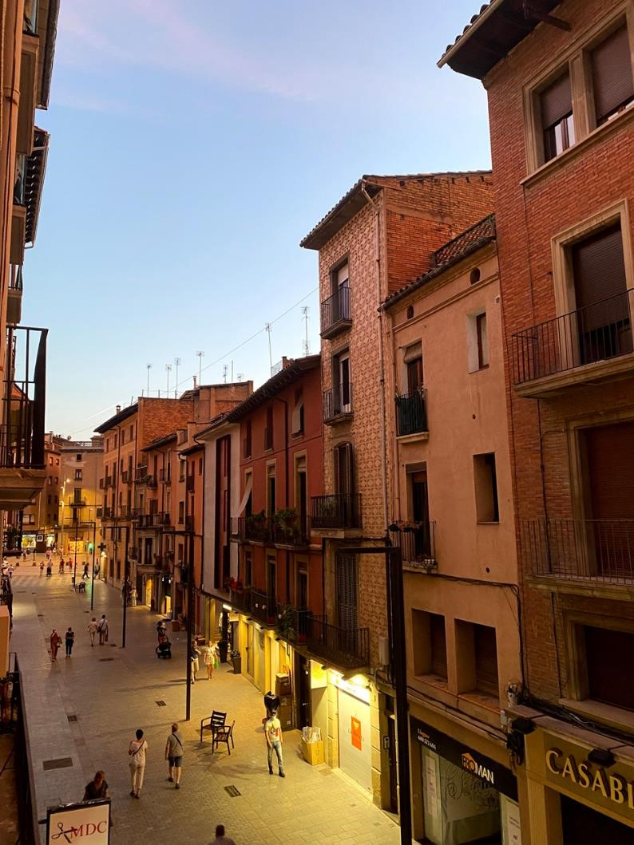
Vic
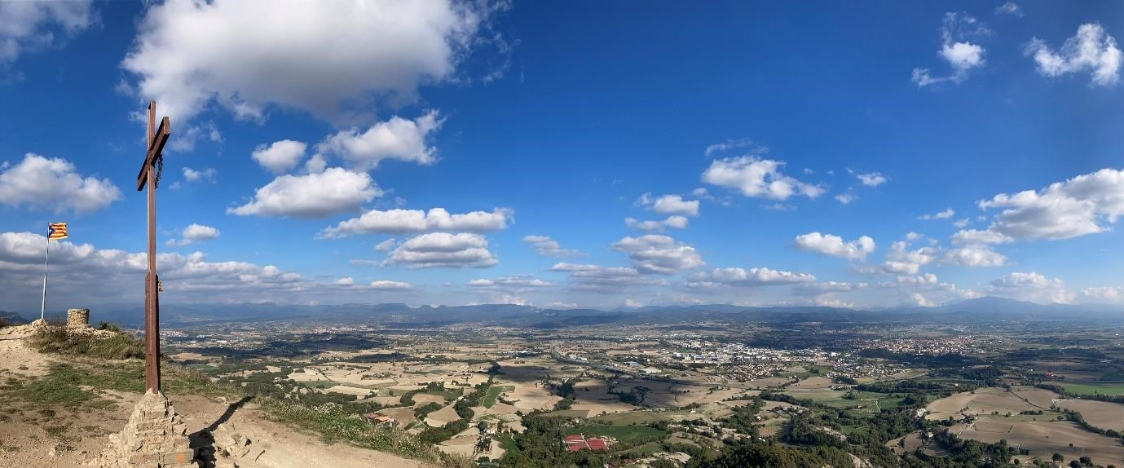
Turó de la Creu de Gurb (Blick auf Vic)
Pantá de Sau (See mit Möglichkeit Kajak zu fahren in der Nähe von Vic)

